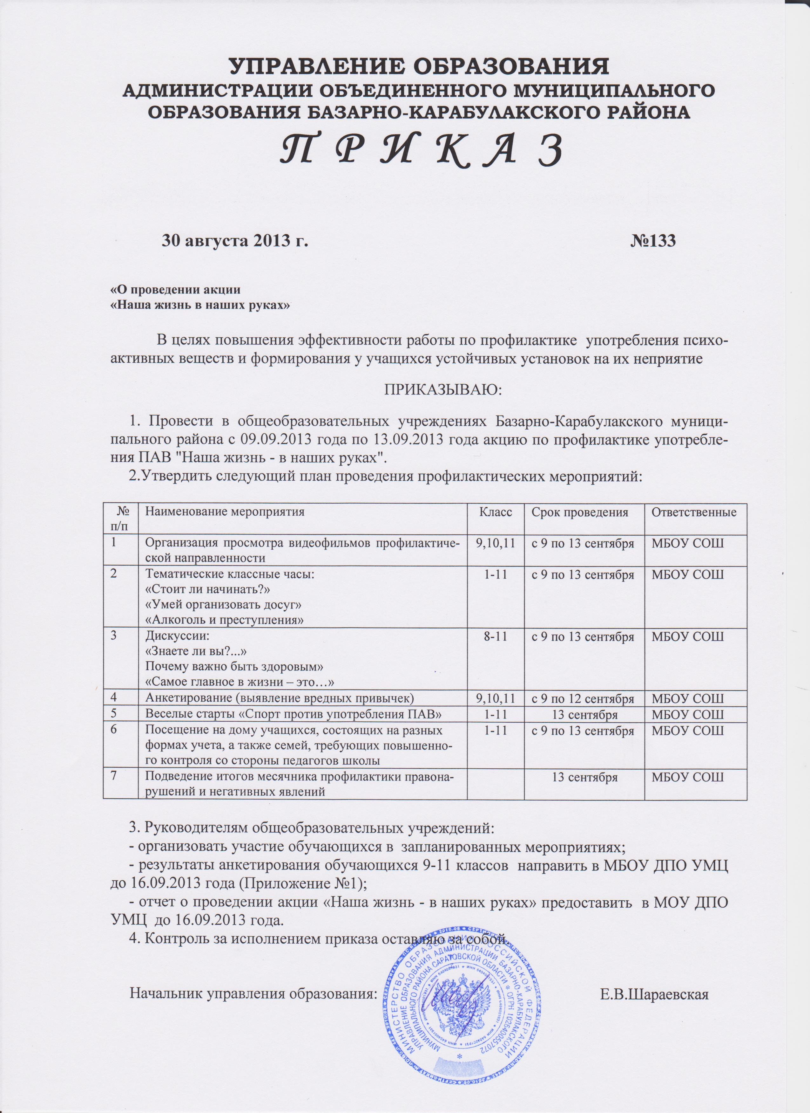

АНКЕТА Приложение №1
по выявлению вредных привычек для учащихся 9-11 классов.
Просим ответить на вопросы, которые помогут оценить отношение подростков к курению, алкогольным напиткам, наркотическим веществам. Поставьте, пожалуйста, «галочку» около подходящих ответов или подчеркните нужный ответ.

1 | Как ты считаешь, курение вредно?
1 | да | нет | не очень | не знаю

2 | В каком приблизительно возрасте ты впервые попробовал курить?
2 | 16-17 лет | 10-11 лет | 14-15 лет | не пробовал

3 | Как ты считаешь, по каким причинам ребята начинают курить?
3 | не хотелось отстать от друзей, которые курили | чтобы понравиться девочке (мальчику) | из любопытства | чтобы почувствовать себя взрослее | чтобы легче было общаться | заставили старшие ребята

4. | Если куришь в настоящее время, то как много?
4. | много (сколько штук в день?)___ | средне (сколько штук в день?)___ | очень редко (сколько штук в день и как редко?) ___ | мало (сколько штук в день?)___ | не курю

5. | В каких местах ребята обычно курят?
5. | дома | на улице, во дворе | в школе, около школы | другое

6. | Знают ли родители, что ты куришь или пробовал курить?
6. | знают | не знают | не курю

7. | Считаешь ли ты, что алкоголь, входящий в вино, водку, пиво, вреден для организма?
7. | да | нет | точно не уверен | все зависит от количества

8. | В каком приблизительно возрасте ты впервые попробовал спиртные напитки?
8. | до 10 лет | 10-11 лет | 12-13 лет | 14-15 лет | 16-17 лет | не пробовал

9. | Как часто тебе случается употреблять алкогольные напитки в настоящее время?
9. | только на праздники | очень редко (до 5 раз в год) | 1-2-3 раза в месяц | в среднем 1 раз в неделю | другое | не употребляю

10. | Какие алкогольные напитки ты чаще всего употребляешь?
10. | Пиво | вино | водку | другое | не употребляю

11. | Знаешь ли ты, что пиво – такой же алкогольный напиток, как вино и водка, и вызывает алкогольную зависимость?
11. | Да | нет

12. | Как ты считаешь, почему ребята начинают употреблять алкогольные напитки?
12. | так принято в семье | за компанию с товарищами | из любопытства | просто так, от нечего делать | после каких-то неприятностей | другое

13. | Приходилось ли тебе когда-нибудь пробовать наркотические или токсиманические средства?
13. | Нет | да (что именно?)

14. | Случается ли тебе в настоящее время употреблять какие-либо наркотические или токсиманические средства?
14. | Нет | да (что именно?)

15. | Откуда ты узнаешь о табаке, алкоголе, наркотиках и их воздействиях на организм человека?
15. | на уроках по разным предметам | из собственных наблюдений за людьми, их употребляющих | на специальных занятиях в школе | говорили родители | по собственному опыту

16. | О чем бы ты еще хотел узнать и чему научиться?
16. | о влиянии алкоголя на организм человека | о влиянии курения на организм человека | как исправить плохое настроение | об опасности употребления наркотических веществ | как отказаться, когда предлагают делать то, что не хочется | как стать «душой» компании

